Контрольная работа по теме «Компьютерная графика»
(7 класс)

1. (2 балла) Одной из основных функций графического редактора является:
- ввод изображений
- создание изображений
- хранение кода изображения
- просмотр и вывод содержимого видеопамяти
2. (2 балла) Элементарным объектом, используемым в растровом графическом редакторе, является:
- символ
- круг
- палитра цветов
- прямоугольник
- точка экрана (пиксель)
3. (2 балла) Примитивами в графическом редакторе называют:
- операции, выполняемые над файлами, содержащими изображения, созданные в графическом редакторе
- простейшие фигуры, рисуемые с помощью специальных инструментов графического редактора
- среду графического редактора
- режим работы графического редактора
4. (3 балла) Применение векторной графики по сравнению с растровой:
- не меняет способа кодирования изображения
- увеличивает объём памяти, необходимой для хранения изображения
- не влияет на объём памяти, необходимой для хранения изображения
- уменьшает объём памяти, необходимой для хранения изображения, и сохраняет качество рисунка при его масштабировании
- не влияет на объём памяти, но качество рисунка при масштабировании теряется.
5. (3 балла) Выберите правильную расстановку действий для получения из первого рисунка второго.
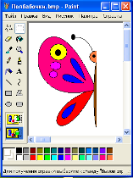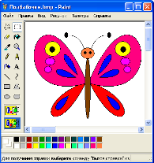

1) вставить
2) копировать
3) выделить
4) переместить
5) отразить слева направо

А) 2, 1, 4, 5, 3 Б) 4, 5, 3, 2, 1 В) 2, 1, 5, 3, 4 Г) 3, 2, 4, 1, 5 Д) 3, 2, 1, 5, 4
6. (5 баллов) Дан ряд утверждений:

1) В графических файлах векторного формата содержатся описания графических примитивов.
2) Растровые изображения легко масштабируются без потери качества.
3) Не существует отличий в представлении графической информации в растровом и векторном файле при его хранении на диске.
4) Один из недостатков растровой графики – большой размер графических файлов.
5) Одним из недостатков векторных изображений является их искажение при изменении размеров.

Какие из этих высказываний являются верными?
А) 1, 2 и 3 Б) 1, 2, 3 и 4 В) 1, 2 и 4 Г) 1, 3 и 5 Д) 1 и 4

